 |  | 
ΚΥΠΡΙΑΚΗ ΔΗΜΟΚΡΑΤΙΑ
ΥΠΟΥΡΓΕΙΟ
ΜΕΤΑΦΟΡΩΝ, ΕΠΙΚΟΙΝΩΝΙΩΝ ΚΑΙ ΕΡΓΩΝ

ΑΝΑΚΟΙΝΩΣΗ

Γνωστοποιήσεις συστήματος RAPEX – εβδομάδα 7 (12/02/2018—18/02/2018)

Επικίνδυνος Ηλεκτρολογικός Εξοπλισμός

Το Τμήμα Ηλεκτρομηχανολογικών Υπηρεσιών πληροφορεί το καταναλωτικό κοινό ότι, σύμφωνα με πληροφορίες που έχουν κοινοποιηθεί μέσω του ευρωπαϊκού συστήματος έγκαιρης προειδοποίησης για τα καταναλωτικά προϊόντα πλην τροφίμων (RAPEX), έχουν κυκλοφορήσει στην αγορά της Ένωσης τα πιο κάτω ηλεκτρολογικά προϊόντα, τα οποία εμπερικλείουν ουσιαστικούς και σοβαρούς κινδύνους ασφάλειας:

Περιγραφή προϊόντων

 | Κατηγορία: Ηλεκτρικές συσκευές  Προϊόν: Προσαρμογέας/Φορτιστής  Εμπορική επωνυμία: Celly  Τύπος/αριθμός μοντέλου: UTC01  Batch number / Barcode: 8021735105213  Χώρα προέλευσης: Ιταλία  Κοινοποιούσα χώρα: Φινλανδία  Κίνδυνος: Ηλεκτροπληξία | 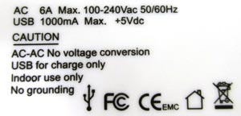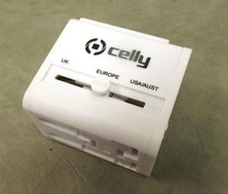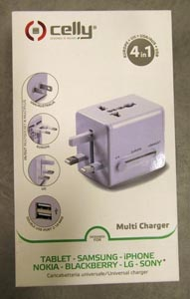
 | Κατηγορία: Ηλεκτρικές συσκευές  Προϊόν: Συσκευή αρωμάτων (Aroma diffuser)  Εμπορική επωνυμία: Seruman  Τύπος/αριθμός μοντέλου: GRT-120100 AC/DC (τροφοδοτικού)  GX-11 k (συσκευή)  SN: 1709025367  Χώρα προέλευσης: Κίνα  Κοινοποιούσα χώρα: Ηνωμένο Βασίλειο  Κίνδυνος: Ηλεκτροπληξία | 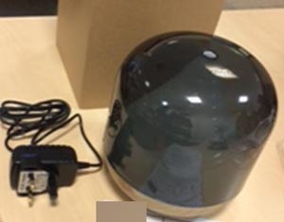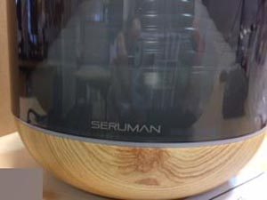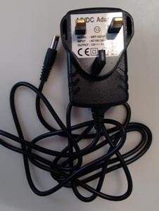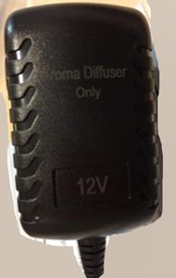
 | Κατηγορία: Φωτιστικά  Προϊόν: Χριστουγεννιάτικο φωτιστικό τύπου αλυσίδας  Batch number / Barcode: 4772020001119  Χώρα προέλευσης: Κίνα  Κοινοποιούσα χώρα: Λιθουανία  Κίνδυνος: Ηλεκτροπληξία | 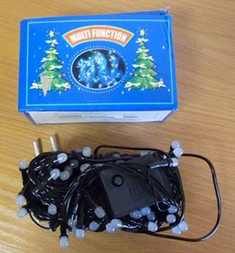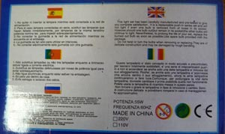
 | Κατηγορία: Φωτιστικά  Προϊόν: Φωτιστικό LED  Εμπορική επωνυμία: LED Storm  Τύπος/αριθμός μοντέλου: ZPC251218000 (τροφοδοτικού)  5712 (φωτιστικού)  Batch number / Barcode: 6430050627560  Χώρα προέλευσης: Κίνα  Κοινοποιούσα χώρα: Φινλανδία  Κίνδυνος: Ηλεκτροπληξία | 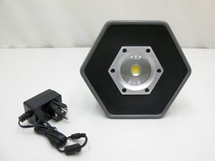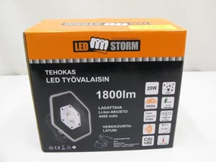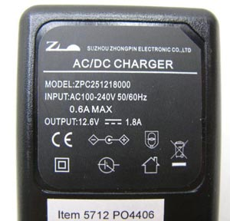
 | Κατηγορία: Φωτιστικά  Προϊόν: Φωτιστικό οροφής  Εμπορική επωνυμία: V-TAC  Τύπος/αριθμός μοντέλου: Φωτιστικό: VT-607  Τροφοδοτικό: VT-607(4-7)x1W)  Batch number / Barcode: 3800230629753  Χώρα προέλευσης: Κίνα  Κοινοποιούσα χώρα: Φινλανδία  Κίνδυνος: Ηλεκτροπληξία | 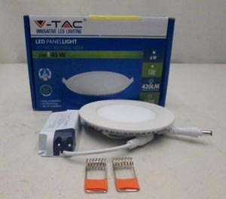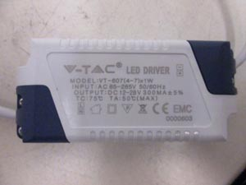
 | Κατηγορία: Φωτιστικά  Προϊόν: Προβολέας LED  Εμπορική επωνυμία: Deuzer  Τύπος/αριθμός μοντέλου: 27174 (φωτιστικού),  HYK12-0841000 (τροφοδοτικού)  Batch number / Barcode: 6438022271742  Χώρα προέλευσης: Κίνα  Κοινοποιούσα χώρα: Φινλανδία  Κίνδυνος: Ηλεκτροπληξία | 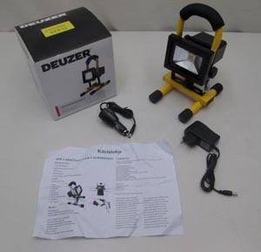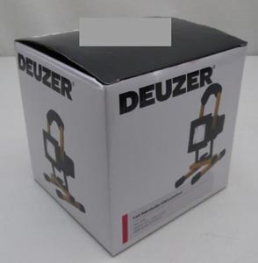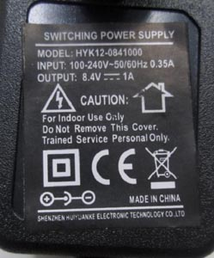

Οι καταναλωτές μπορούν να βρουν περισσότερες πληροφορίες για τα επικίνδυνα προϊόντα στην ιστοσελίδα της Ευρωπαϊκής Επιτροπής στη διεύθυνση http://ec.europa.eu/consumers/consumers_safety/safety_products/rapex/alerts.

Προτρέπονται οι καταναλωτές που έχουν στην κατοχή τους τα πιο πάνω προϊόντα να μην τα χρησιμοποιούν.

Όποιος χρειάζεται πληροφορίες ή διευκρινίσεις για τα δικαιώματα του καταναλωτή, που αφορούν στα συγκεκριμένα προϊόντα, μπορεί να επικοινωνεί με την Υπηρεσία Προστασίας Καταναλωτή στο τηλέφωνο 1429 (γραμμή καταναλωτή).

Παρακαλείται επίσης οποιοσδήποτε γνωρίζει σημείο πώλησης τέτοιου προϊόντος ή χρειάζεται επιπρόσθετες πληροφορίες ή διευκρινίσεις να επικοινωνεί με το Τμήμα Ηλεκτρομηχανολογικών Υπηρεσιών στα τηλέφωνα 22800523 και 22800522 ή στην ηλεκτρονική διεύθυνση: director@ems.mcw.gov.cy ή στο τηλεομοιότυπο 22348202.

